检 测 报 告

试验名称： 座椅H点

主检： |  | 日期： | 2022年10月10日
审核： | 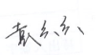 | 日期： | 2022年10月10日
批准： |  | 日期： | 2022年10月10日

北京光华荣昌汽车部件有限公司实验室

声 明

- 报告无实验室“检测专用章”无效。
- 报告无主检、审核、批准人签字无效。
- 报告涂改无效。
- 复制报告未重新加盖“检测专用章”无效。
- 对检测报告若有异议，请收到报告后15个工作日内通知实验室。
⑹ 送样检测仅对样品负责。
⑺ 电子版报告无安全密码无效。

试验单位：北京光华荣昌汽车部件有限公司实验室
地 址：北京市昌平区流村镇工业园区
电 话： (010) 60793358-5711 邮 编：102200

样品名称 | 第三座椅总成两点式安全带X5000S | 车 型 | X5000S
样品件号 | DZ16251510113 | 样品数量 | 1件
委托单位 | 座椅开发部 | 生产单位 | /
送样者及其 联系方式 | 胡天赐  电话：15614020911 | 送样日期 | 2024年5月16日
试验地点 | 北京光华荣昌汽车部件有限公司  实验室 | 试验日期 | 2024年5月23日
试验项目 | 座椅H点
试验标准 | GB14167-2013 附录C
样品状态 | PV
试验结论 | 对2024年5月16日座椅开发部送检的X5000S第三座椅总成两点式安全带按照GB14167 附录C进行座椅H点检测，经检测符合标准要求。
备 注 | /

一、试验条件
试验时间： | 2024年5月23日—2024年5月23日
试验地点： | 北京光华荣昌汽车部件有限公司实验室
试验人员： | 李亚平
环境温/湿度： | 温度：23.8 ℃；湿度：68.6%
二、试验仪器设备
序号 | 设备名称 | 设备编号 | 规格型号 | 厂家 | 精度 | 有效期
1 | 关节臂三坐标 | Q-015 | P10-05-10-42055 | 法如国际贸易（上海）有限公司 | 0.052mm ±0.073mm | 2024年7月8日
2 | 三维H点装置 | Q-017 | / | 天津汽车研究院 | 0.1° | /
3 | 数显倾角仪 | Q-072 | 0-90° | 韦度电子 | ±0.2° | 2024年11月12日
三、试验方法及评价标准
1、试验方法
H点测量
1. 制造厂的要求，车辆应在20℃±10℃条件下进行预处理，以确保座椅材料达到室温。如果被检测的座椅从未有人坐过，则应让70kg和80kg的人或装置在座椅上试坐两次，每次30min。
2. 铺棉布于座椅上，安放三维H点装置，将座椅调整至设计位置。
3. 用关节臂三坐标设备测量座椅H点。
2、评价标准
测量项  样品名称 | H点 |  |  | 靠背角度（°）
测量项  样品名称 | X（mm） | Y（mm） | Z（mm） | 靠背角度（°）
第三座椅总成两点式安全带X5000S | 313±10 | 274±10 | 522±10 | /

四、标准偏离
1、标准偏离
/
五、试验结果
1、试验结果
测量项  样品名称和  编号 | H点
测量项  样品名称和  编号 | X（mm） |  | Y（mm） |  | Z（mm）
测量项  样品名称和  编号 | 实测值 | 偏差 | 实测值 | 偏差 | 实测值 | 偏差
第三座椅总成两点式安全带X5000S  074-001-202405 | 313.5367 | 0.5367 | 279.7381 | 5.7381 | 522.6681 | 0.6681

六、试验照片
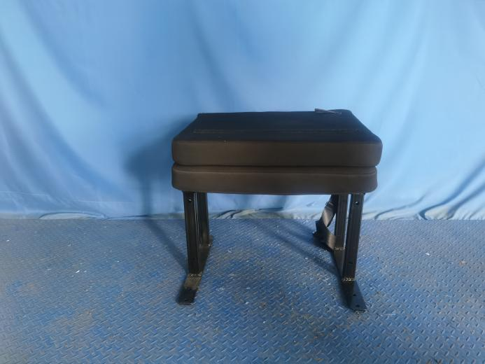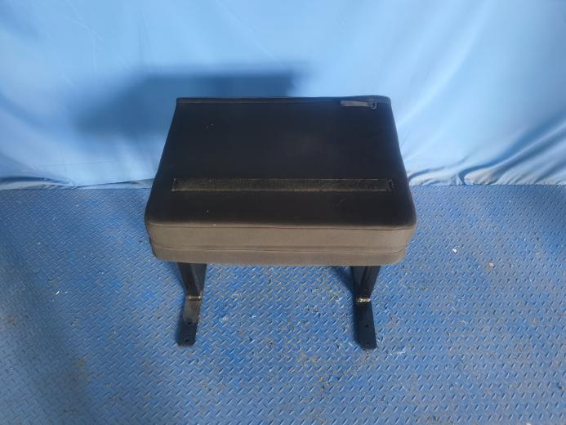
试验前
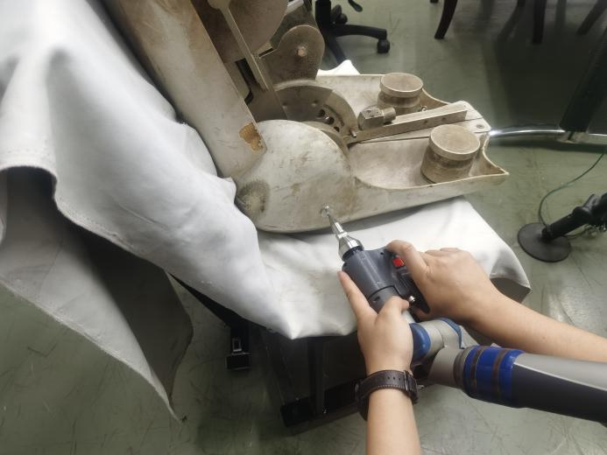
试验中
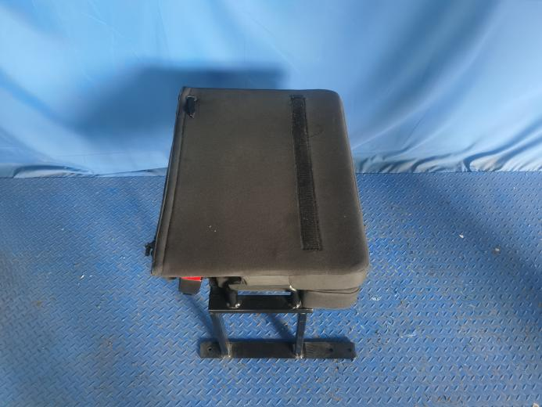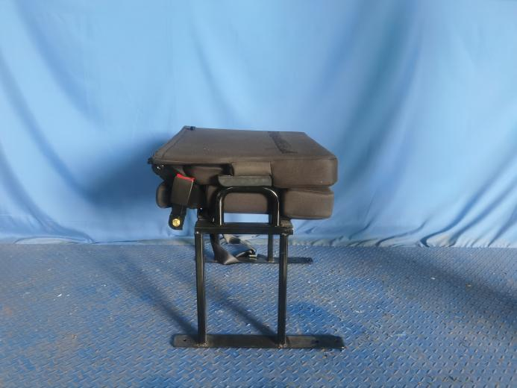
试验后
**报告结束**

